伪造出入证 伪造出入证 伪造出入证 伪造出入证 伪造出入证 伪造出入证 伪造出入证
伪造出入证 伪造出入证 伪造出入证 伪造出入证 伪造出入证 伪造出入证 伪造出入证
伪造出入证 伪造出入证 伪造出入证 伪造出入证 伪造出入证 伪造出入证 伪造出入证
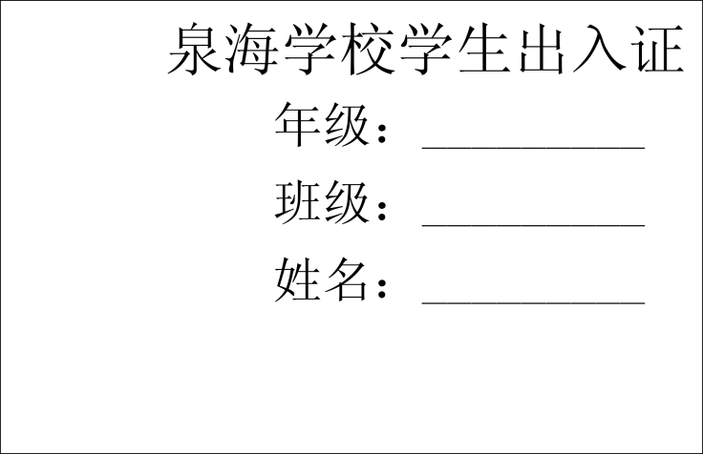




凡是裁剪、印刷有误的，都应按照作废处理

















制法说明
1. 打印印章与背景：打开 “出入证.pdf” 文件，单独打印第2页中的电子印章图案与页面背景图片。
2. 打印出入证正文：在 “出入证.pdf” 第1页，打印出入证主体内容。
3. 裁剪成型：根据出入证的预设尺寸或边缘轮廓，对打印好的纸张进行裁剪，完成制作。

